**Запрос**

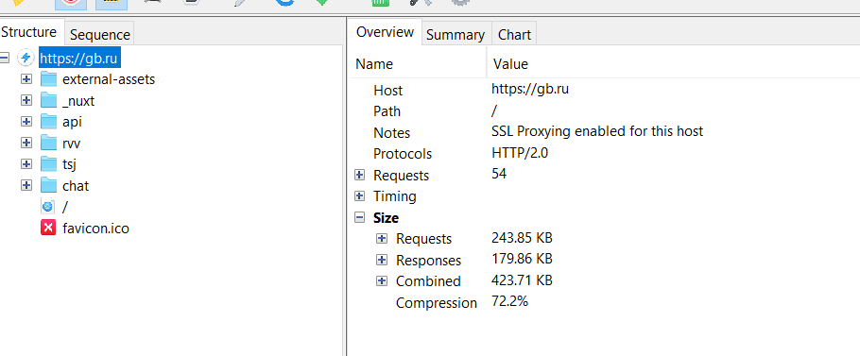

**Ответ и тело ответа**

user-agent: Mozilla/5.0 (Windows NT 10.0; Win64; x64; rv:98.0) Gecko/20100101 Firefox/98.0

Content-Type: text/html; charset=utf-8

